**EBE**

Indica si las frases que figuran a continuación pueden servir para definir o no tú forma de ser, marcando con un círculo la opción elegida.

|  |  |  |  |  |
| --- | --- | --- | --- | --- |
| Totalmente en desacuerdo | En desacuerdo | Ni de acuerdo ni en desacuerdo | De acuerdo | Totalmente de acuerdo |
| 1 | 2 | 3 | 4 | 5 |

|  |  |  |  |  |  |  |
| --- | --- | --- | --- | --- | --- | --- |
| 1 | Después de estar con un amigo/a que está triste por algún motivo suelo sentirme triste | 1 | 2 | 3 | 4 | 5 |
| 2 | Los sentimientos de los demás me afectan con facilidad | 1 | 2 | 3 | 4 | 5 |
| 3 | Me pongo triste cuando veo a gente llorando | 1 | 2 | 3 | 4 | 5 |
| 4 | Cuando alguien está deprimido suelo comprender cómo se siente | 1 | 2 | 3 | 4 | 5 |
| 5 | Casi siempre me doy cuenta de cuándo están asustados mis amigos/as | 1 | 2 | 3 | 4 | 5 |
| 6 | A menudo me entristece ver cosas tristes en la tele o en el cine | 1 | 2 | 3 | 4 | 5 |
| 7 | A menudo puedo comprender como se sienten los demás incluso antes de que me lo digan. | 1 | 2 | 3 | 4 | 5 |
| 8 | Casi siempre puedo notar cuándo están contentos los demás. | 1 | 2 | 3 | 4 | 5 |
| 9 | Suelo darme cuenta rápidamente de cuándo un amigo/a está enfadado. | 1 | 2 | 3 | 4 | 5 |

**Corrección**

El BES evalúa dos dimensiones de la empatía: empatía afectiva (ítems 1, 2, 3 y 6) y empatía cognitiva (ítems 4, 5, 7, 8 y 9). Las puntuaciones directas se obtienen mediante una sumatoria simple, donde puntuaciones elevadas expresan mayor presencia de empatía.

**En caso de utilizar SEM, siga la siguiente estructura factorial**

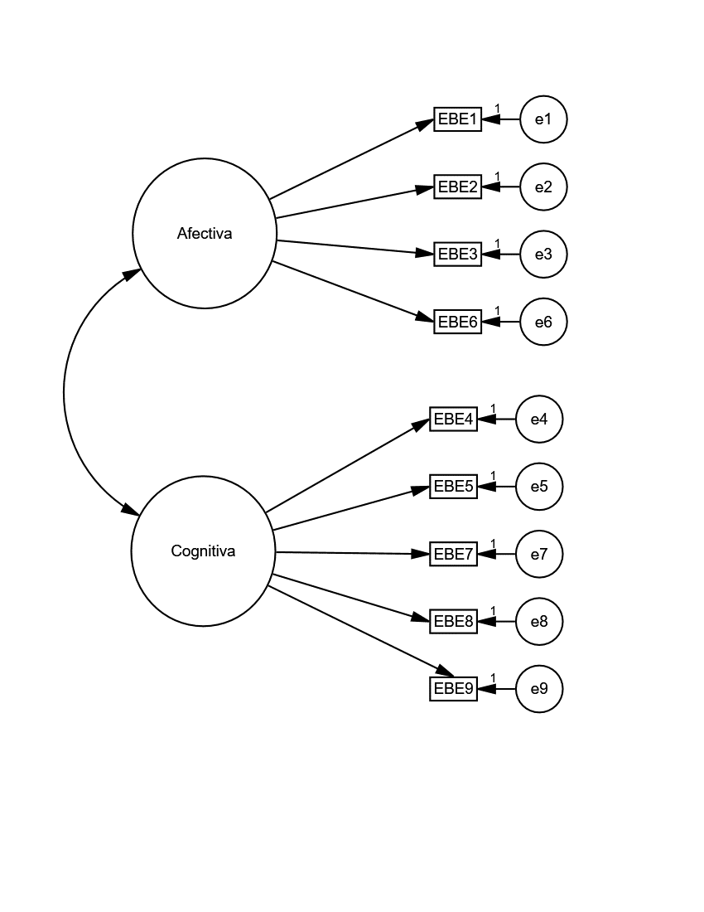

**Citar:**

Ventura-León, J., Caycho-Rodríguez, T., & Dominguez-Lara, S. (2019). Invarianza Factorial Según Sexo de la Basic Empathy Scale Abreviada en Adolescentes Peruanos. *Psykhe* (Santiago), 28(2), 1-11.